İmmun Sistemə Təsir Göstərən Dərman Preparatları
İmmun sistemə təsir göstərən dərman preparatlarına immunomodulyatorlar deyilir. İmmun sistemi oyatma (stimulyasiya) və yatızdırma (supresiya) təsirlərinə görə bu preparatlar iki qrupa ayrılır:
1)İmmunoaktivatorlar (Oyandırıcılar)
2)İmmunosupresantlar (Yatızdırıcılar)
İmmunoaktivatorlar
Çin təbabəti epidemiyalardan sonra hərarət ilə müşahidə olunan xəstəliklərə qarşı insan orqanizminin müqavimətinin artdığını hələ çox əvvəllərdən müəyyən etmişdir. Bunun səbəbi mikroblarla qarşılıqlı əlaqədə olan orqanizmlərdə həmin mikroblara qarşı müqavimətin artmasıdır. 1976-cı ildə ilk dəfə olaraq Jennerin çiçək virusuna qarşı kəşf etdiyi vaksin, 1881-ci ildə Pasterin tapdığı bakteriya vaksinləri və əldə edilən immunoplazmalar immunoterapiyanın əsasını qoymuşdur.
İmmun sistemi və bu sistemi təşkil edən elementlər aşağıdakı şəkildə təsvir edilmişdir. Bu elementlərin birbiri ilə qarşılıqlı əlaqələri bu şəkildə izah edilir: İmmun sistemini əmələ gətirən əsas hüceyrələr limfositlər və makrofaqlardır. Bunlar birbirilərinə müxtəlif birləşmələr(təsir edici maddə= faktor və mediator) ilə təsir göstərirlər.
İmmun sistemin əsas komponentləri və birbiriləri ilə qarşılıqlı təsirləri aşağıdakı sxemdə göstərildiyi kimi makrofaq-B-limfosit və T-limfositlər arasındakı əlaqəyə əsaslanır.
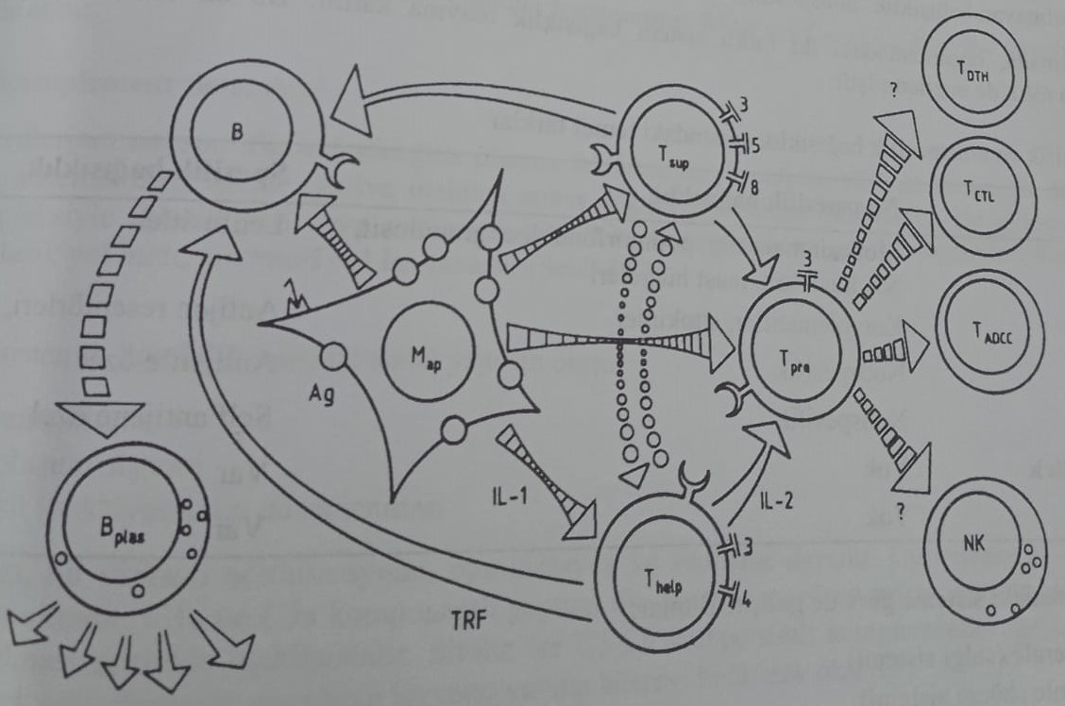
Funksional və ya immunositoloji və morfoloji metodlar ilə biribirindən ayırıla bilən B və T-limfositlər təkrar immun cavabda iştirak edən T_{help}=köməkçi limfosit və ya T_{sup}=supresiv limfosit kimi yarımqruplara ayrılırlar. B hüceyrələri ilə plazma B hüceyrələri immun cavabda iştirak edə bilər və orqanizmdə anticisim əmələ gətirə bilərlər. Bunun üçün makrofaq prekursor T_{pre} hüceyrələri ilə birlikdə prosesə qoşulurlar. Buna aid immunoreaksiyalara hipersensitivliyin qarşısını alan (TDH), sitotoksik (TCTL) və ya anticisim limfotoksikasiyaları aid edilir. Eyni zamanda T hüceyrələrin təbii sitotoksikliyinin də T_{pre} hüceyrələrindən qaynaqlandığı müəyyən edilmişdir.
Həm B hüceyrələri həm də T hüceyrələri membran səthi reseptorlara malikdirlər. Antigenin bu səthi reseptorlara birləşməsi immun cavabın əmələ gəlməsinə səbəb olur. Orqanizm tərəfindən antigenlər makrofaqların köməyi ilə limfositlərə birləşə bilən quruluşa çevrilirlər. Bu makrofaqlara M_{ap}=antigen əmələ gətirici makrofaqlar deyilir. B-limfositlər T-limfositlər və makrofaqların antigen ilə qarşılıqlı əlaqəsində mühim rol aynayır. Məsələn: makrofaqların ifraz etdiyi interleykin-1 (İL-1) ilə T-limfositləri oyadırlar. Bu proses də interleykin-2 əmələ gətirərək T_{pre} hüceyrələrini aktivləşdirir. Eyni zamanda B-limfositləri də T-cell replazman faktor (TRF) aktivləşdirir. Bu requlyator birləşmələr makrofaq ilə T_{sup} hüceyrələri, B-limfositləri və T_{pre} hüceyrələri arasındakı qarşılıqlı əlaqəni də tənzimləyirlər. Bu mərkəzi immun cavabın requlyasiya sistemi, antigen-anticisim kompleksi və komplement sistem ilə vəhdət təşkil edir.
Komplement sistem antigen birləşməsi nəticəsində anticisim və ya digər alternativ faktorlar ilə aktivləşir. İmmun sistem ilə birbaşa və ya dolayı şəkildə qarşılıqlı təsirdə olan digər sistemlər də vardır. Bunlara koaqulyasiya sistemi və Hageman-kallikrein-kinin sistemi aid edilir. Bu sistemlərdən əlavə müxtəlif qranulositlər də immun sistemə təsir göstərə bilər. Məsələn : neytrofillər immun kompleks reaksiyalarında iştirak edirlər. Bazofillər isə allergik reaksiyalarda iştirak edirlər.
İmmunitetin Əsası
Orqanizmin yad cisim və ya mikrob tərəfindən anticisim istehsal etməsinə immunitet deyilir. Başqa sözlə orqanizmin mikroblara qarşı müqavimətinə immunitet deyilir. Anticismin əmələ gəlmə mexanizmi iki sistem ilə həyata keçirilir.
1) Spesifik immunitet
2)Qeyri-spesifik immunitet
Bu iki sistem arasındakı əsas fərqli cəhətlər aşağıdakı cədvəldə qeyd edilmişdir.
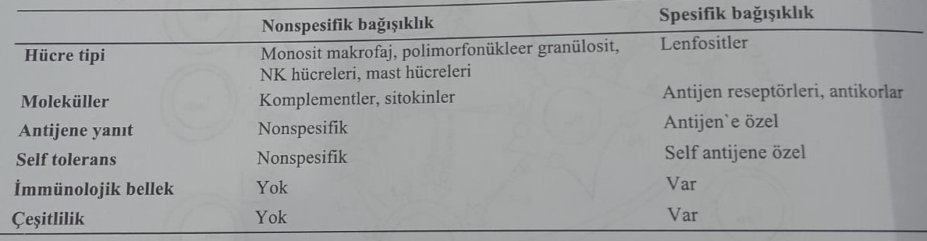
İmmunitet humoral(hormonal) sistem və selulyar (hüceyrəvi) sistem ilə tənzimlənir. Humoral və hüceyrəvi immunitet aşağıdakı cədvəldə göstərilmişdir.
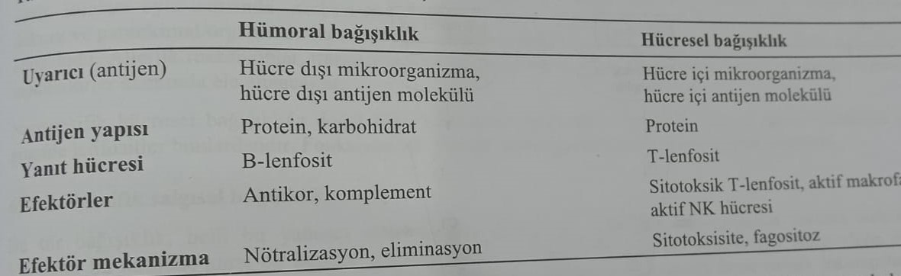
Qeyri-spesifik mexanizmdə antigen əvvəlcədən orqanizm ilə təmasda olmur və buna görə də ona qarşı spesifik bir anticisimə rast gəlinmir. Spesifik immunitet mexanizmində isə antigenin əvvəlcədən orqanizm ilə qarşılıqlı təsiri gözlənilir və bu təsir nəticəsində əvvəlcədən spesifik anticisim orqanizmdə meydana gəlir.
Qeyri-spesifik humoral immunitet
Qeyri-spesifik humoral immunitetdə rol oynayan sistemlər aşağıdakılardır.
1)Komplement sistemləri
2)Lizosimlər
3)İnterferonlar
4)Kəskin-faza-zülal sistemləri
Bu dörd sistem birbiri ilə vəhdət təşkil edir. Məsələn: komplement faktorları C₃ və C₄ kəskin-faza-zülalları funksiyasını yerinə yetirirlər.

Komplement sistemləri
Orqanizmin qeyri-spesifik immunitetinin yaranmasında plazma faktorları iştirak edir. Xüsusilə bu faktorlar komplement sisteminə aiddir. Bunlar aktivləşə bilən 15 müxtəlif zülallardan təşkil edilmişdir. Bu qlikoproteinlər antigen-anticisim kompleksi ilə (klassik) və ya anticisimsiz bəzi mikroorqanizmlərin xarici quruluşu ilə (alternativ yol) aktivləşirlər. Klassik yol sürətli, alternativ yol isə daha yavaşdır.
Komplement sisteminin bioloji əsasını üç mexanizm təşkil edir.
1)Xəbərdarlıq immuniteti
2)İltihab əmələgəlmə sistemi
3)B-limfosit funksiyasının tənzimlənməsi
Xəbərdarlıq immuniteti bir virusun neytrallaşması, opsonizasiyası və sitolizinə əsaslanır. Opsonizasiya opsoninin təsiri ilə baş verən faqositoza deyilir. C_{3a} və C_{5a} komponentli quruluşun əmələ gəlməsi ilə meydana gələn makrofaqın faqasitozu müvafiq hüceyrəvi reseptorların çoxalması ilə nəticələnir. Sitoliz isə C5-C9 komponentli komplementlərin anticisim birləşən hüceyrələrdə reaksiyaya daxil olaraq geridönməz membran zədələnməsi ilə əmələ gələn hüceyrə ölümüdür.
İltihab əmələgəlmədə xüsusilə C_{3a} və C_{5a} komponentləri (klassik anafilatoksin) iştirak edir. Tosqun hüceyrələr və bazofil qranulositlərdən histamin ifrazı nəticəsində damar keçiriciliyinin artması müşahidə olunur. C_{3a} isə trombositlərdən serotonin ifrazına səbəb olur. Vazodilatasiya, damar keçiriciliyinin artması və ödem əmələ gəlməsi qranulositlərdən lizosomal ferment və araxidon turşusu törəmələrinin əmələ gəlməsi hesabına baş verir. Eyni zamanda, peptidlərin birbaşa təsirlərinin damar divarında baş verdiyi müəyyən edilmişdir. C_{3b} B-limfosit əmələ gəlməsinin requlyasiyasında və antigenin tanınmasında iştirak edir.
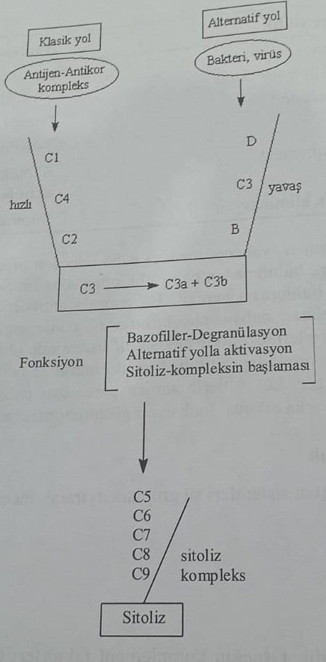
Lizosim
Qeyri-spesifik humoral immunitetdə mühim bir faktor olan lizosim, faqositoza uğrayan hüceyrələrin paraçalanması nəticəsində sərbəst hala keçir. Stafilokok və streptokoklar kimi qram (+) bakteriyalarının hüceyrə divarlarının hidrolitik parçalanmasını təmin edir.
İnterferon
Virus reaksiyalarındakı immunitetdə mühib bir yeri olan interferon haqqında daha geniş bəhs ediləcək.
Kəskin-faza-zülalları
Toxuma deformasiyaları kəskin-faza-zülallarının əmələ gəlməsinə səbəb olur. Bunlara iltihab əleyhinə zülallar da deyilir. Məsələn C-reaktiv peptidlər, lizisə uğramış hüceyrələrin lipidlərini parçalayır vəya alfa-antitripsin, proteinaza inhibitorları kimi təsir göstərirlər. Kəskin-faza-zülallarına bəzi koaqulyasiya faktorları, C3 və C4 komplement sistem komponentləri və ya heptaqlobulin, seraplazmin kimi daşıyıcı zülallar aid edilir.
Qeyri-Spesifik Hüceyrəvi İmmunitet
Faqositlər: Ağ qan hüceyrələrinə aid olub, amöbə bənzər hüceyrələrdir. Əsasən faqositoz xüsusiyyətlərinə malikdirlər. Bu hüceyrələr 3 qrupa ayrılır.
1)Neytrofil qranulositlər
2)Eozinofil qranulositlər
3)Monositlər
Bunlardan ilk ikisi makrofaq olaraq adlandırılır. Qanın çox güclü faqositoz aktivliyinə malik hüceyrələrinə isə monositlər deyilir. Bu hüceyrələrə eyni zamanda sərbəst makrofaqlar da deyilir. Stabilləşmiş makrofaqlara əsasən qan damarları, bağ toxuması və parenximal toxumalarda (qaraciyər toxuması) rast gəlinir. Makrofaqların immun sistemdəki əsas funksiyası faqositozdur.
Qeyri-spesifik hüceyrəvi immunitetə təbii öldürücü hüceyrələr də daxil edilir. Xüsusən virus və şiş hüceyrələrini öldürən qranula limfositlər bu qrupa aid edilir. Funksiyaları hüceyrələrdəki interferon sintezini artırmaqdır.
Spesifik humoral immunitet
Spesifik humoral immunitet müəyyən bir yad maddəyə (antigen) qarşı yaranmış orqanizmin qoruyucu mexanizmidir. Orqanizm bu antigenə qarşı qoruyucu maddə olan anticisim istehsal edir. Anticisim əmələgəlməsində əsas rolu limfositlər oynayır. Bunlar sümük iliyindəki kök hüceyrələrindən immunoloji inkompetent hüceyrələr əmələ gətirirlər. Bunlara B-limfositlər deyilir.
Antigenlər: Orqanizmə daxil olan bütün yad maddələrə deyilir. Antigenə qarşı orqanizm həm qanda həm də digər toxumalarda immunoloji reaksiya başladır. Reaksiyaya lazım olan maddəyə anticisim, reaksiyadan alınan məhsula antigen-anticisim kompleksi deyilir. Molekul kütləsi 3.000 Kda-dan ağır olan böyük zülallar, karbohidratlar və nuklein turşusu polimerləri antigen olaraq qəbul edilir. Bu maddələr müəyyən seroloji xüsusiyyətlərə malikdirlər. Bu xüsusiyyətlər anticisimin molekula birləşmə vəziyətini müəyyən edir. Kiçik molekullar isə orqanizmdəki bəzi zülallara birləşərək antigen xüsusiyyətinə malik olurlar. Bu birləşmələr əsasən kovalent rabitəli olub, hapten adlanırlar. Bəzi antigenlər həm humoral həm də hüceyrəvi immuniteti aktivləşdirirlər. Bu aktivləşmə makrofaqların iştirakı ilə baş verir. Makrofaqın iştirakı olmadan birbaşa antigen xüsusiyyəti daşıyan maddə çox kiçik miqdarlarda anticisim sintezinə səbəb ola bilər.
Anticisim: Əsasən B-limfositlərin təsiri ilə plazma hüceyrələrindən əmələ gəlirlər. Antigendən asılı olaraq müxtəlif xüsusiyyətlər göstərirlər. Dərman-reseptor kompleksi kimi açar-qıfıl prinsipinə uyğun olan antigen-anticisim kompleksi əmələ gətirirlər. Belə anticisimlərə immunoqlobulinlər deyilir. Bunların içərisində ən öməmlisi qamma-qlobulinlərdir.
Anticisim plazma hüceyrələrində meydana gəlir. Antigenin təsirindən B-limfositlərdən ötürülən preanticisim xəbərdarlığı vasitəsi ilə plazma hüceyrələrindən sintez edilirlər. Buradakı ən mühim mexanizm B hüceyrələrdən B-tanıyıcı limfositlərin əmələ gəlməsidir. Bu hüceyrələr antigen informasiyaları uzun müddət özündə saxlayır. Bu antigenlə təkrar qarşılaşdıqda ona qarşı anticisim istehsal edilir. Məsələn bir plazma hüceyrəsi saniyədə 2000 anticisim istehsal edir. Makrofaqlar ilə B-limfositlər arasında körpü rolunu oynayan hüceyrələr T-limfositlərdir.İnsan orqanizmində ən az 10⁶ sayda müxtəlif determinant və 10⁶ sayda limfositoxinon tapılır. Əslində bunlar həyatın ilk anlarından orqanizmdə mövcuddur. Antigenin daxil olması ilə bu hazır klonların hər biri proliferasiyaya uğrayır.
Monoklonal anticisim :Bir antigen özündə bir çox determinant saxlayırsa buna qarşı fizioloji olaraq bir çox anticisim əmələ gələ bilər. Beləliklə plazma hüceyrələrindən klon əmələ gələ bilər. Belə maddələr monoklonal anticisimlər deyilir.
Belə monoklonal anticisimlərin əmələ gəlməsi bir şiş hüceyrəsi ilə B-limfositlərin qarşılıqlı təsiri nəticəsində baş verir. Əmələ gələn hüceyrəyə Zwitter hüceyrə (hibrid hüceyrə) deyilir. Bu hüceyrələr B-limfositlərdən anticisim əmələ gətirmə qabiliyyətinə malikdirlər. Bu hüceyrələr diaqnostik məqsədlərlə(Qan qrupunun müəyyən olunması, şiş hüceyrələrinin diaqnostikası) istifadə edilirlər. Orqan transplantasiyası və xərçəng xəstəliyinin müalicəsində istifadə edilirlər.
Anticisimlərə immunoqlobulin (İg) adı verilir. Bu maddələri eletroforez yolu ilə ayırmaq və qruplaşdırmaq mümkündür. İmmunoqlobulinlər 5 qrupa ayrılırlar: İgG, İgM, İgA, İgD, İgE.
İmmunoqlobulinin quruluşunda iki ağır (H) və iki yüngül (L) zəncir saxlayır. Bu zəncir şəkildə göründüyü kimi disulfid rabitələrlə birbirinə birləşmiş və Y şəklindədir. Xüsusilə də L və H zəncirlərinin birləşdiyi budaqlanmış hissə amin qrupu terminalı olub, antigenə birləşmə bölgəsini əmələ gətirir. Bu hissəyə FAB(Fragment Antigen Bound) adı verilir. İki H zəncirinin birləşdiyi bölgə isə qlobulinin kristal hissəni təşkil edir və buna isə FC (Fragment Crystalli) adı verilir. Bu bölgə plazmada immunoqlobulin dövranını və eyni zamanda plasentadan diffuziyası və komplementin aktivləşməsini təmin edir.
Cədvəldən göründüyü kimi, ən sürətli əmələ gələn immunoqlobulin İgM-dir. Hər iki immunoqlobulin hissələri dimer, tetramer, pentamer ola bilər. Bu quruluşlar antigenə birləşmədə müxtəliflik göstərirlər. Məsələn İgM pentamer quruluşda olub bir dəfəyə 10 antigen özünə birləşdirə bilər. İgG ən yüngül olan immunoqlobulindir və buna görə də plasentadan rahat keçir. İlk iki ayda körpəni infeksiyalara qarşı qoruyur. İgA isə ana südündə tapılır. İgG-dən sonra ən çox rast gəlinən immunoqlobulindir. Viruslara qarşı olduqca təsirlidir. Xüsusi ilə hüceyrələrin membranını virus və bakteriyalardan qoruyur. İgD ilə əlaqəli məlumatlar olduqca yenidir. Limfositlərin diferensasiyası dövründəki reaksiyaları tənzimlədiyi düşünülür.
İmmunoqlobulin E-nin fizioloji rolu hələ də bilinmir. Lakin pazarit immunitetində önəmli bir rol oynadığı müəyyən edilmişdir. Tosqun hüceyrələr və bazofil qranulositlərin mümbran reseptorlarında İgE₂-nin FC hissəsi (sitofil anticisim) üçün birləşmə yeri vardır. Əlaqəli antigenlər ilə FAB hissəsi birləşərək allergik reaksiyalara səbəb olurlar.
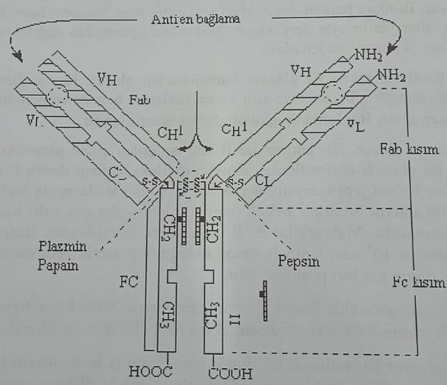
Antigen-anticisim reaksiyaları
Anticisim antigenin səthindəki determinant (rabitə nöqtələri) ilə reaksiyaya daxil olur. Anticisim bir növ konformasiya dəyişikliyinə uğrayır. Bu daha çox FC bölgəsində baş verir. Anticisim komplement faktorları ilə əlaqədə olur. Antigenin anticisimin aktiv hissəsinə birləşməsinə neytrallaşma deyilir. Bu reaksiyalara presipitasiya (çökdürmə), aqlütinasiya (koaqulyasiya) və sitoliz(parçalanma) aiddir. Antigen həll olmuş formadadırsa, reaksiya çöküntü ilə özünü göstərir. Eritrosit kimi böyük antigenlər aqlütinasiya reaksiyasına daxil olur. Müəyyən bir anticisim-komplement rabitəsi və komplement sistemin aktivləşməsi ilə hüceyrə keçiriciliyi artır və lizis baş verir. Antigen-anticisim reaksiyaları opsonizasiya və immublizasiya ilə nəticələnir.
Spesifik Hüceyrəvi İmmunitet
T-limfositlər: Sümük iliyindəki kök hüceyrələrdən əmələ gələn ikincilli limfositlər qrupudur. İmmunoloji reaksiyaları timusa daşıyır və burada immunoloji xüsusiyyətli hüceyrələri əmələ gətirir. Timus ilə aktivləşən bu hüceyrələrə T-limfositlər deyilir və limfa düyünləri ilə Mils qoruyucu toxuma arasında əlaqələndirici funksiya daşıyır. T-limfositlər immunitetin yaranmasını təmin edir. Bunlar hüceyrə səthində yarı-spesifik reseptorlar əmələ gətirirlər. Bu reseptorlar antigeni tanıyır və antigenlərə birləşmə qabiliyyətinə malikdirlər. Anticisim istehsalı hüceyrəvi immunitet ilə bir orqanizmin cavab verib-vermədiyini göstərir. B-limfositlərdə olduğu kimi T-limfositlərində müəəyən klonu antigen ilə ilk təmasda proliferasiyaya uğrayır. Makrofaqların iştirakı ilə antigen varlığın T hüceyrələrin klon proliferasiyasının artması müşahidə olunur. Əmələ gələn yeni nəsil hüceyrələrin bəziləri tanıyıcı limfositləri əmələ gətirir. Bunlar B-limfositlərin tanıyıcı hüceyrələrinə oxşardır. Təkrar bir antigen ilə təmasda sürətli immunoloji reaksiyalara səbəb olurlar.

İmmunizasiya (İmmunitet)
Orqanizmin patoloji bir reaksiyaya uğramadan bir qıcıqlandırıcıya qarşı olan müqavimətinə immunitet deyilir. Bir çox infeksiyon xəstəliklərə qarşı ilk qarşılaşmada immunitet yaranır. Bəzən immunitet yaşam boyu davam edə bilər. Amma immunitet süni olaraq iki yolla təmin edilir.
1)Aktiv immunizasiya: Orqanizmə zərərsiz antigen daxil edilərək təmin edilir.
2)Passiv immunizasiya: Orqanizmə anticisim daxil edilərək təmin edilir.
Aktiv immunizasiya (vaksinasiya)
Çox geniş istifadə edilən bu metodda, orqanizmə zərərsiz antigen saxlayan vaksin tətbiq edilərək orqanizmin anticisim istehsalı təmin edilir. Aktiv vaksinasiya üçün əsas şərt tətbiq edilən vaksinin müəyyən qatılıqda antigen saxlamasıdır. Əgər bu müəyyən edilmiş konsentrasiyadan artıq antigen saxlayan vaksin tətbiq edilərsə bu zaman orqanizmdə infeksiyon xəstəliyin ağırlaşması müşahidə edilir.
Vaksinasiya iki cür tətbiq edilir:
1)Rutin vaksinasiya
2)İndikasiyon vaksinasiya
Rutin vaksinasiya əsasən səhiyyə idarələri tərəfindən problemli infeksiyalara qarşı cəm şəkildə tətbiq edilir. Müəəyən bir milli vaksinasiya prinsipinə görə aparılır. Eyni zamanda bu vaksinlər müəyyən peyvənd təqviminə əsaslanaraq tətbiq olunur. Bunlardan bəziləri doğuşdan etibarən tətbiq edilən vaksinlərdir.
1) 3 aylıq: Difteriya, tetanus, uşaq iflici, boğmaca, qızılca və s.
2) 15 aylıq: Qızılca
3) 2 yaş: Difteriya, tetanus, uşaq iflici
4) 7 yaş difteriya
5) 10 yaş: uşaq iflici
6) 15-16 yaş: qızılca
Peyvənd növləri: İstifadə olunan antigenin növünə görə vaksinlər 3 qrupa ayrılır:
1) Qeyri-patogen və qeyri-virülen mikroorqanizmlər ilə vaksinasiya (canlı vaksinasiya)
2) İnaktiv virus və ölü bakteriyalar ilə vaksinasiya (ölü vaksinasiya)
3) Toksoid pevvəndlər ilə vaksinasiya (toksini azaldılıb durulaşdırılmış vaksinlər)
Bu vaksinlərin dərman formaları 2 qrupa ayrılır:
1) Maye formalı peyvəndlər: təzə hazırlanmış və inyeksiyaya hazır vaksinlər
2) Absorbat peyvəndlər (quru vaksinlər): Bu cür peyvəndlərdə antigen alüminium hidroksid gelinə absorbsiya edilir. İstifadə zamanı fizioloji məhlul ilə durulaşdırılıb inyeksiyaya hazır edilir.
Standart vaksinasiya
Difteriya vaksini: Aktiv vaksinasiyadır. Alüminium hidroksidə difteriya-formol-toksoid absorbsiya edilir. Olduqca saf və təmiz antigen istifadə edilir. 50-70 TV üç dəfə vaksinasiya edilir. Hər 8 ildən bir 5 TV dozada təkrarlana bilər. Çox nadir hallarda allergik reaksiyalar ,məsələn: dəri səpgiləri, qızartı, şişkinlik və s müşahidə edilir.
Tetanus vaksini: Sporlu anaerob bakteriya olan Clostridium tetani toksinindən əldə edilir. Tetanus yüksək dərəcədə ölümə səbəb olan bir infeksiya olub, ancaq aktiv immunizasiya yolu ilə immunitet yaradıla bilər. Clostridium tetani kulturasının formaldehiddə saxlanılması ilə bakteriyalar inaktivasiya edilir. Əldə edilmiş toksin alüminium hidroksid gelinə absorbsiya edilərək vaksin hazırlanır. Beləliklə tetanus-formol-toksoid əldə edilir. 4-8 həftə ara ilə iki dəfə 0.5 ml peyvənd İM (əzələdaxili) tətbiq edilir. 6-12 aydan sonra üçüncü vaksinasiya tətbiq edilir. 10 ildən bir əgər çox yaralanma müşahidə edilirsə 5 ildən bir vaksinasiya məsləhət görülür.
Poliomielit vaksini: Uşaq iflici olaraq da bilinən bu xətəliyin törədicisi poliomyelitis virusunun 3 növüdür. Bu peyvən xəstəliyə qarşı mütləq qorunmanı təmin edir. Hər üç növ virusun inaktivasiyası ilə əldə edilir. Bir ay ara ilə inyeksiya edilir. Bir il sonrasında üçüncü vaksinasiya tətbiq edilir. Eyni zamanda bu peyvəndin üstun cəhəti oral yolla istifadəyə uyğun olmasıdır. 6-8 həftə aralıqla tətbiq edilir və 10 ildən bir yoxlanılır.
Qızılca vaksini: Masern virus infeksiyası olub ensefalit və ikincili bakyteriyal infeksiyalara səbəb olur. Masern canlı peyvəndi subkutan (dərialtı) olaraq tətbiq edilir.
Parotit vaksini: Bu vaksin meningit, pankreatit və s ikincili xəstəliklərin profilaktikası üçün tətbiq edilir. Dərialtı yoldan tətbiq edilir.
Məxmərək vaksini: Məxmərək xəstəliyi nadir xəstəlik olsa da uşaqlarda və böyüklərdə rast gəlinir. Vaksinasiya xəstəliyin profilaktikasında mühim bir rol oynayır. Çünki hamiləliyin ilk ayında ana virusa yoluxarsa birbaşa olaraq embriyon da virusa yoluxur. Sonra doğulan uşaqlarda karlıq, korluq və ürək pozğunluqları müşahidə edilir. Ona görə də bu vaksinin xüsusilə hamiləlikdən öncə tətbiqi əsas şərtdir. Virusun durulaşdırılması ilə əldə edilir.

İndikasiyon vaksinasiya
BCG (vərəm) peyvəndi: Vərəmin profilaktikası məqsədi ilə tətbiq edilir. Yeni doğulmuşlarda yoluxmanın qarşısını almaq üçün patogen olmayan vərəm çöplərinin bovin növü istifadə edilir. BCG (Bacille Calmette-Guerin) yuxarı yaşlarda tətbiq edilməzdən əvvəl tuberkulin (ppd) testinin olunması vacibdir.
Hepatit-A vaksini: Kontaminasiyalı qidalar və gündəlik istifadə olunan meteriallar (ürgüc, qayçı, iynə və s) ilə yoluxan Hepatit-A xüsusilə sənaye ölkələrdə geniş yayılmışdır. Vaksin hüceyrə kulturası ilə əldə edilir və 5-10 qoruyucu xüsusiyyətlərə malikdir. Bunun üçün 1 ay sonra ikinci vaksinasiya, 6-12 ay sonra üçüncü vaksinasiya tətbiq edilir.
Erkən dövr meninqoensefalit vaksini: Bir ektoparazit olan gənə tərəfindən yayılan bir virus xəstəliyi olub, Cənubi Avropada axar su kənarlarında yaşayan insanlarda sıx müşahidə olunur. İlk peyvənddən sonra ikincisi 1-3 ay, üçüncüsü 9-12 ay sonra tətbiq edilir. Üç il sonra yenidən tətbiqi məsləhət görülür.
Qrip vaksini: Qripə qarşı uğurlu bir vaksinasiya qrip virusunun inaktivasiyası həyata keçirilir. 0.5 ml əzələdaxili inyeksiya edilir. Böyüklərdə vaksinasiyaya baxmayaraq qrip əmələ gəlmə riski böyükdür.
Quduzluq vaksini: Soyuğa dayanıqlı, uzun süstləşmə dövrünə malik, RNT virusları qrupuna daxil olan quduz virusuna bütün istiqanlı heyvanlarda rast gəlinir. Neyrotrop, işığa və istiliyə həsaslıq kimi simptomları olan bir xəstəlikdir. Cırmaqlama və dişləmə nəticəsində virus qana keçir. Bu şəxslərdə 2 və ya 3 dəfə 1 ml olmaqla vaksin inyeksiya edilir. Vaksinasiya 3, 7, 14, 30 və 90-cı günlərdə 5 dəfə olmaqla tətbiq edilir. Əgən virus inkubasiya dövründədirsə və beyinə yaxın yerdən yaralanma ilə orqanizmə daxil olubsa , bu zaman vaksinasiyada əlavə hiperimmun qlobulinlər ilə müalicə başladılır. Beləliklə tam qorunma təmin olunur.
Çiçək vaksini: Çox əvvəllər böyük bir problem olan çiçək virusu haqqında 1979-cu ildə ÜST-ün verdiyi məlumata görə, xəstəlik bütün dünyada demək olar ki, çox yüngül təzahür edir və ya heç yoluxma müşahidə edilmir. Bunun üçün də bəzi ölkələrdə məcburi vaksinasiya qüvvədən enmişdir.
Səyahət vaksinləri: Şimali Amerika və Avropa xaricinə edilən səyahətlərdə insanların müxtəlif infeksiyalara qarşı vaksinasiyası əsas olaraq qəbul edilir. Bunun üçün aşağıdakılar tətbiq edilir:
1) Səyahət üçün müəyyən vaksinasiya
2) Ümumi məsləhət görülən vaksinasiya
3) Xüsusi bir vaksinasiya proqramı
Bu vaksinasiya sadəcə səyahətçini deyil, gediləcək yerlərdə yaşayan insanların da sağlamlığını qorumaq məqsədi ilə tətbiq edilir.
Passiv immunizasiya
İndiyə qədər bəhs edilmiş aktiv vaksinasiyanın əksinə, at, qoyun, mal-qara və it kimi bəzi heyvanlara antigen verilərək onların qanında anticisim sintezi induksiya edilir. Sonra isə heyvanların qanından əldə edilən anticisimlər insanlara inyeksiya edilərək passiv immunitet yaradılır. Bu preparatlara serum deyilir. Bu preparatların hazırlanmasında nəinki heyvanlar hətta sağalmış insanların da anticisimləri istifadə edilir. Əsasən bu preparatların qoruyucu müddəti 8-14 gün arasında dəyişir. Ciddi bir infeksiya varsa, xüsusi bir anticisim istehsalı üçün inkubasiya zamanı yetərli deyilsə və infeksiyaya qarşı uyğun kimyəvi-terapevtik maddə mövcud deyilsə passiv immunizasiya metodu tətbiq edilir.
Heyvan plazmaları
Plazmanın əldə edilməsi üçün at, keçi və digər bəzi böyük baş heyvanlar istifadə edilir. Bunun üçün heyvanlara uzun müddət antigen tətbiq edilir. Bu proses heyvan qanında anticisimin ən yüksək konsentrasiyaya çatdığı dövrə qədər davam etdirilir. Sonra heyvandan qan alınır və qandan plazma ayrılaraq təbii plazma əldə edilir. Belə plazma birbaşa insana tətbiq edilə bilməz. Çünki qızdırma, ödem və limfa vəzisi ödemləri kimi plazma xəstəlikləri meydana gələ bilər. Eyni zamanda anaflaktik şok meydana gələ bilər. Xam plazmanı yad zülallardan ayırmaq üçün saflaşdırma metodu tətbiq edilir. Qlobulin fermentasiya ilə parçalanaraq təmiz plazma əldə edilir. Aşağıdakı cədvəldə əldə edilən bəzi plazmalar göstərilmişdir.
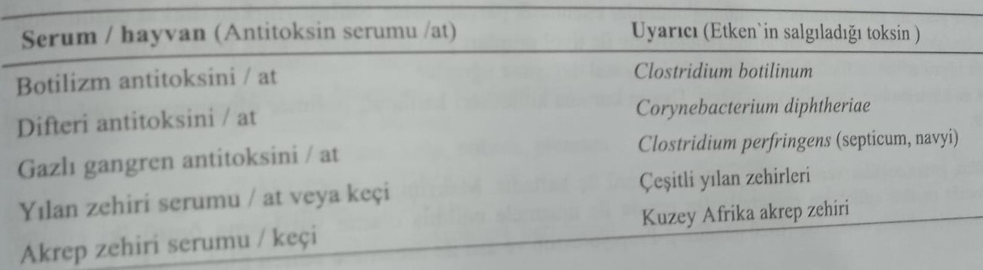
İnsan immunoqlobulini
Heyvan plazması yerinə sağalmış şəxslərin qan plazmasında insan immunoqlobulinləri mövcuddur. İmmunoqlobulin preparatları iki qrupa ayrılır.
1) Qeyri-spesifik (polivalan) immunoqlobulin preparatları (müxtəlif anticisim qarışığı)
2) Spesifik immunoqlobulin preparatları
Qeyri-spesifik immunoqlobulin preparatları
Əzələdaxili və venadaxili inyeksiyalar olaraq iki qrupa ayrılırlar. Bu preparatlar ən azı 1000 fərqli insandan alınan qan fraksiyalarından əldə edilirlər. Əsas risk faktoru HbsAg (hepatit) və HİV virus infeksiyalarının daşıyıcılarından əldə edilən qandır. Bunun üçün qan verən şəxslərə uyğun aşağıdakı təhlükəsizlik tədbirləri alınmalıdır:
1) Qan verməyə uyğun şəxslərin seçilməsi
2) İmmunoqlobulin istehsal metodu
3) Plazmada hepatit və HİV kimi risk faktorlarının yoxlanılması
Fraksiyalara ayırma nəticəsində istənilən immunoqlobulin 95% saflıqla əldə edilir. Aşağıdakı cədvəldə qeyri-spesifik immunoqlobulin preparatları və istifadə göstərişləri qeyd edilmişdir.
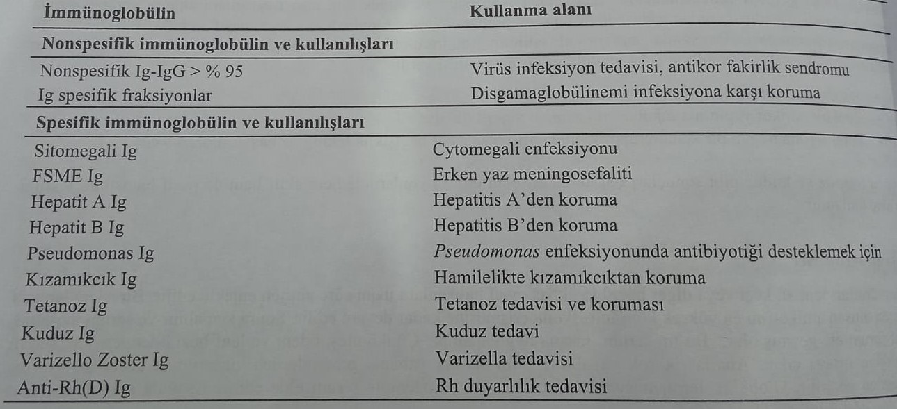
Venadaxili istifadə edilən immunoqlobulinlər xəstəyə xüsusi şəraitlərdə tətbiq edilir. Bu xüsusi tədbirlər aşağıda qeyd edildiyi kimidir:
1) Pepsin və plazmin kimi fermentlərin iştirakı ilə immunoqlobulinlər fermentativ olaraq parçalanırlar. Saflaşdırılma zamanı bu xüsusiyyət nəzərə alınmalıdır.
2) β-propionolakton vəya disulfid rabitələrinin reduksiyası ilə tiol qrupları geridönməz şəkildə blokada edilir.
3) Disulfid körpülərinin sulfitolizi ilə geridönən kimyəvi dəyişikliyi uğrayırlar.
4) ph=4 deqradasiya mümkündür. Müvafiq kolloidlər məhlula daxil edilərək polimerləşmənin qarşısını almaq lazımdır.
İmmunoqlobulinlər əzələdaxili tətbiq edildikdə yarımparçalanma dövrü 3 həftədir. Maksimal immunitet titrinə 3-5 gündə nail olunur. Venadaxili tətbiq edilən preparatların (pepsinli) yarımparçalanma dövrü iki gündür. Plazminli preparatların yarımparçalanma dövrü isə 10-20 gündür. Β-propionlaktonlu preparatların yarımparçalanma dövrü 2-7 həftə təşkil edir.
İmmunomodulyatorların sinifləndirilməsi (Klassifikasiyası)
İmmunomodulyator təsir deyildikdə, immunoloji reaksiyaların sürətinin artırılması (stimulyator təsir) və ya azaldılması (inhibəedici təsir) başa düşülür. İmmunomodulyatorlar xaricdən orqanizmə daxil olduğu kimi, daxildən də avtonom immunomediatirlar da mövcuddur. Klinikada istifadə edilən peyvənd və plazmalardan başqa immunomodulyatorlar aşağıdakılardır:
1) Sitokinlər: Təbii olaraq orqanizmdə mövcuddurlar. Endogen immunomodulyatorlardır.
2) Eksogen immunomodulyatorlar: İnozipleks, Echiaceae purpurea ekstraktı və bakterilizatlar.
Sitokinlər
Sitokinlər requlyator zülallar və ya qlukoproteinlər olub, orqanizmdə müvafiq hüceyrələr tərəfindən sintez olunurlar. Molekul kütlələri 10-65 kda arasında dəyişir. Sitokinlər çox müxtəliflikli hüceyrələrdə sintez olunur və müxtəlif hüceyrələrdə təsir göstərirlər. Funksional olaraq aşağıdakı qruplara ayrılırlar:
1) Hüceyrə hərəkətinə təsir göstərənlər: Bunlar xemotaktik faktorlar (miqrasiya-inhibasiya) kimi təsir göstərirlər.
2) Hüceyrə proliferasiyası və diferensasiyasına təsir göstərənlər: İnterleykin-1,-2,-3,-B hüceyrənin formalaşmasını,diferensasiya faktorlarını, T-köməkçilər, supresor faktorlar, koloniya stimulyasiya faktorları və makrofaq stimulə edici faktorlar.
3) Hədəf hüceyrə canlılığına təsir göstərənlər: Lenfatoksin, interferon, şiş-nekrozu-amili.
Sitokinlər öz təsirlərini hüceyrələrdəki spesifik reseptorlarına birləşərək göstərirlər. Bunlar parakrin, otokrin və endokrin reseptorlardır. Sitokinlərin biosintezi və ifrazı endogen faktorların və ya başqa növ sitokinlərin iştirakı ilə baş verir. Məsələn: limfositlər ilə stimulə olan sitokinlərə limfokin adı verilir.
Ən əsas immunomodulyator sitokinlər aşağıdakılardır:
1) İnterleykinlər (İL)
2) İnterferonlar (İFN)
3) Şiş-nekrozu-amili (TNF)
4) Transforma böyümə faktoru (TGF-β)
5) Kolon stimuləedici faktor (CSF)
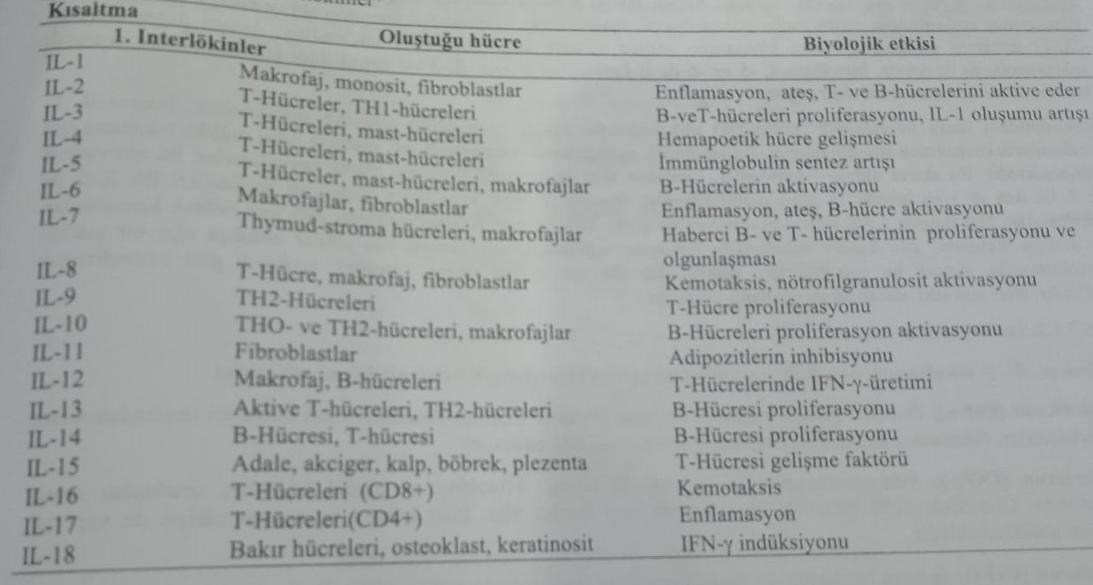
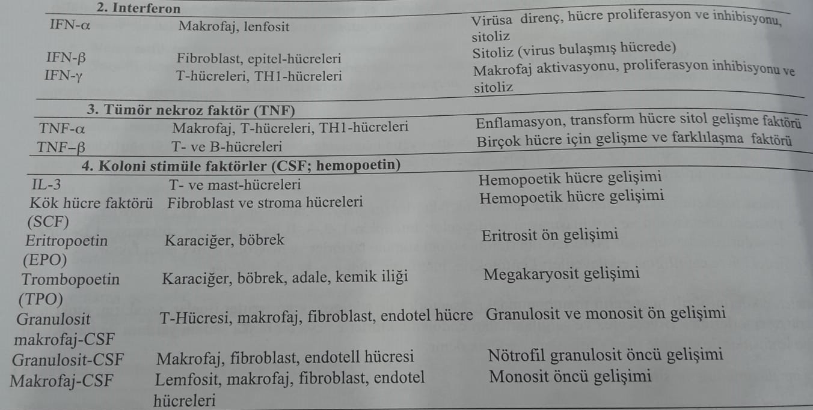
İnterleykinlər
İnterleykinlər ədəbiyyatda (İL) qısaltması ilə işarə edilir. 18 müxtəlif interleykin növü elmə məlumdur. Əsasən makrofaq və T hüceyrələr tərəfindən sintez edilir və limfositlərdə təsir göstərirlər.
Makrofaqlarda sintez edilən interleykin-1 (İL-1) T və B limfositlərin proliferasiyasını təmin edir. Bunlarım iştirakı ilə interleykin-2, -4 və -6 sekresiyası artır. Eyni zamanda bu prosesdə kolon stimuləredici faktor sekresiyası da artır. İnterleykin-1 endogen bir piretik maddə olub, əsasən iltihabi proseslərdə mediator kimi özünü aparır. T-köməkçi hüceyrələri aktivləşdirərək interleykin-2 sintezini artırır. Eyni zamanda digər limfokinlər sintezini artırır. İnterleykin-4, -5 və -6 B-limfositləri aktivləşdirir. İnterleykin-3 isə sümük iliyinin kök hüceyrələrini aktivləşdirərək hemotopoezi artırır.
Rekombinant insan interleykin-2 (proleukin) qlikozidləşmiş formada əldə edilir. Bu maddə sitotoksik T-limfositlərin əmələ gəlməsi stimulə edir. Bu limfositlər həm şiş hüceyrələrinə həm də normal hüceyrələrə təsir göstərirlər. Aktivləşmiş T-limfositlər Limfokin aktiv killer hüceyrələr olaraq tanınır. İnterleykin-2-nin aktivləşdirici təsiri həm in vitro həm də in vivo tədqiqatlar nəticəsində məlum olmuşdur. İn vitro tədqiqatlarda xəstələrin limfositləri Rh interleykin-2 ilə inkubasiya olunmuşdur. İnkubasiyadan əldə edilmiş LAK (Limfokin Aktiv Killer) hüceyrələri yenidən xəstəyə geri qaytarılmışdır. Beləliklə böyrək karsinomalarında müalicəvi effekt əldə edilmişdir. Lakin yan təsirləri olduqca ağır şəkillərdə biruzə vermişdir. Bu yan təsirlərə ödem, hipotoniya, taxikardiya aiddir. Daha uzun müddətli tətbiq nəticəsində isə ürəkbulanma və qızdırma müşahidə oluna bilər.
İnterferonlar
Əsasən α, β və γ növlərə ayrılır. Molekul kütləsi 20.000-ə yaxındır.
1) α-İnterferon (İNF-α): Əvvəllər leykosit interferonu olaraq da adlanırdı. Limfatik sistemin müxtəlif hüceyrələri tərəfindən sintez edilir. Bu günə qədə 15 müxtəlif α-interferon növləri izolyasiya edilmişdir.
2) β-İnterferon (İNF-β): Fibroblast interferonu olaraq da tanınır. Fibroblast və epitel hüceyrələri tərəfindən sintez edilir. Əsasən virusun təsirindən orqanizmdə konsentrasiyası artır.
3) γ-İnterferon (İNF-γ): İmmun interferon da deyilir. Əsasən limfositlərdə sintez edilir. İL-2 təsiri ilə sintezi artır. Bu proses hər hansısa bir antigenin təsirindən meydana gəlir.
Xüsusilə İNF-α və İNF-β antiviral təsirli olub, proliferativ təsir göstərirlər. İNF-γ isə həm antiviral həm də immunomodulyator təsirlidir. İNF-α və İNF-β Tip-1 interferon, İNF-γ isə Tip-2 interferon adlanır.
İnterferonlar antiviral təsirlərini viral zülal sintezini azaldaraq göstərirlər. Nuklein turşularının parçalanmasına səbəb olurlar. Virusun girdiyi hüceyrədə interferon sintezi artır və əmələ gəlmiş interferon hüceyrə xaricinə çıxarılır. Bu interferon hüceyrə membranındakı reseptorlara birləşərək ribasomda n-RNT sintezi üçün lazım olan protein kinazanı əmələ gətirir və başladıcı faktoru aktivləşdirərək virus translasiyasını inhibə edir. Eyni zamanda 2,, 5,-oliqoadenilat sintetazanı stimulyasiya edərək nukleazanın aktivləşməsinə səbəb olur. Bu ferment isə ribosomal n-RNT və m-RNT-nin parçalanmasına səbəb olur. Beləliklə virusun sağlam hüceyrələrə yayılmasının qarşısını alır.
İmmunomodulyator təsirini təbii öldürücü T hüceyrələri aktivləşdirməklə göstərir. Tip-1 interferonlar HLA molekulunun əmələ gəlməsini təmin edir. Bunu makrofaqı aktivləşdirərək həyata keçirirlər. Bunun sayəsində yad hüceyrələr immun sistemi tərəfindən daha yaxşı tanınır. Zülal quruluşlu olan interferonlar parenteral və intranazal yolla orqanizmə daxil edilir. İNF-α və İNF-β-nın yarımparçalanma müddəti 2-4 saat, İNF-γ-nın 30 dəqiqədir.
İNF-α herpes keratitis müalicəsində lokal (yerli) olaraq tətbiq edilir. Eyni zamanda leykoz, xroniki mieloleykoz və T hüceyrə limfomalarında da istifadə olunur. Xroniki hepatit-B və hepatit-C müalicəsində də istifadə olunur.
İNF-β isə virus mənşəli ensefalit və immun çatışmazlığı olan xəstələrdə istifadə olunur. Nazofarinks karsinomalarda və Candylomata acuminata-nın müalicəsində lokal yolla tətbiq edilir. İNF-γ revmatoid artrit müalicəsində istifadə olunur. İnterferon sistemik yolla tətbiq edildikdə qripə bənzər simptomlar və qızdırmaya səbəb olur. Qızdırmanın səbəbi makrofaqlarda İL-1 sintezinin artmasıdır. Yan təsirlərinə baş gicəllənmə, ürək bulanma, leykopeniya və trombopeniya aiddir.

Şiş nekrotik amil (TNF)
Hüceyrə inkişafına təsirli bir faktordur. Əmələ gəldikləri yerə görə TNF-α və TNF-β kimi iki müxtəlif növü elmə məlumdur. Bu maddələr interleykin-1 təsiri ilə sintez olunur. TNF şiş hüceyrəsinin inkişafını dayandırır və sitotoksik təsir göstərir. Endoteliyal sistem xüsusən də böyrək və qaraciyərə zərər vurur. Qripə bənzər yan təsirləri aradan qaldırdığı üçün klinik istifadə verilmişdir.
Kolon stumullaşdırıcı faktor (CSF)
Bu maddə hematopoetik inkişaf faktorudur. Leykositlərin əmələ gəlməsi və aktivləşməsini, eritrositlərin əmələ gəlməsini stimullaşdıran eritropoetin sintezini təmin edir. Monosit, fibroblast və endotel hüceyrələr tərəfindən sintez edilir. Qranulosit makrifaq kolon aktivləşdirici faktor (GM-CSF) qranulosit və makrofaqların əmələ gəlməsini artırır. E.coli kulturasından biotexnoloji yolla istehsal edilən və qlikozid formasında olmayan bu maddə sitotoksik şiş müalicəsində leykopeniyanı məhdudlaşdırmaq məqsədi ilə istifadə olunur. Yan təsirlərinə sümük ağrıları, İL-1 əmələ gəlməsinin artması ilə əlaqədar qızdırma, hipotenziya aiddir. Mieloleykozda istifadəsi əks göstərişdir.
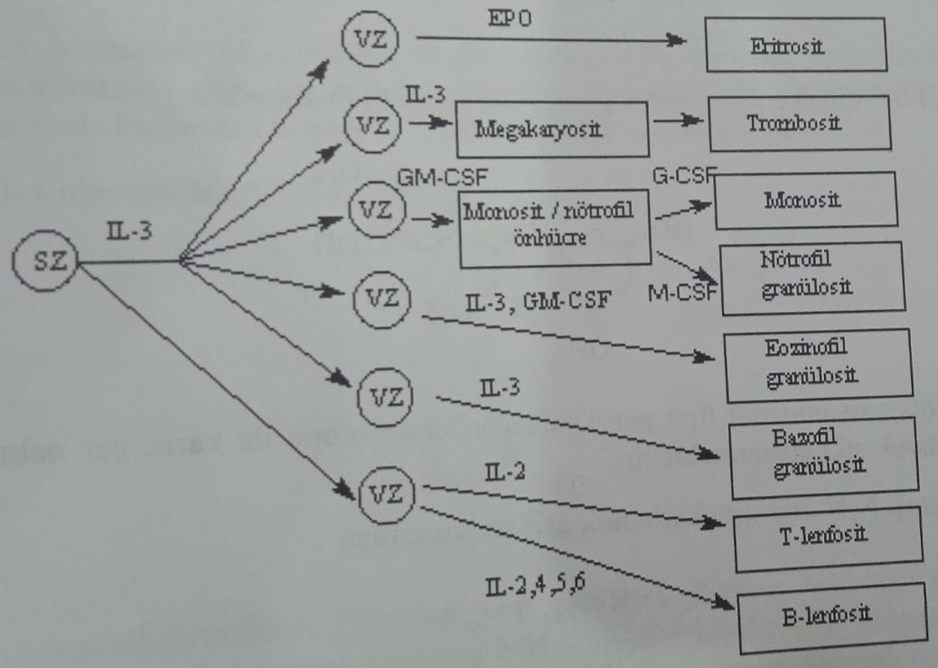
Eksogen modulyatorlar
Bu qrupa inozipleks və Echinacea purpurea ekstraktı,sianidanol və imutiol ilə bərabər E.coli-dən əldə edilən bakterilizatlar, sidik yollarının virus infeksiyasında istifadə olunan digər immunomodulyatorlar aiddir.
İnozipleks
İnozinin dimepranol-4-asetamidobenzoat kompleksidir.
İnozipleks virus infeksiyalarına qarşı effektiv olması ilə bərabər, şiş xəstəliklərinin müalicəsində də immunomodulyator maddə kimi istifadə olunur. Xüsusilə də əməliyyat və şüa terapiyasından sonra istifadə edilir. İnozinin 1 molu üç mol 4-asetamidobenzoy turşusunun 1-dimetilamino-2-propanol duzu ilə qarışdırılaraq preparat əldə edilir. Bu kompleks dərman preparatı kimi istifadə olunur. Ayrı-ayrı istifadəsi farmakoloji fəallıq göstərmir.
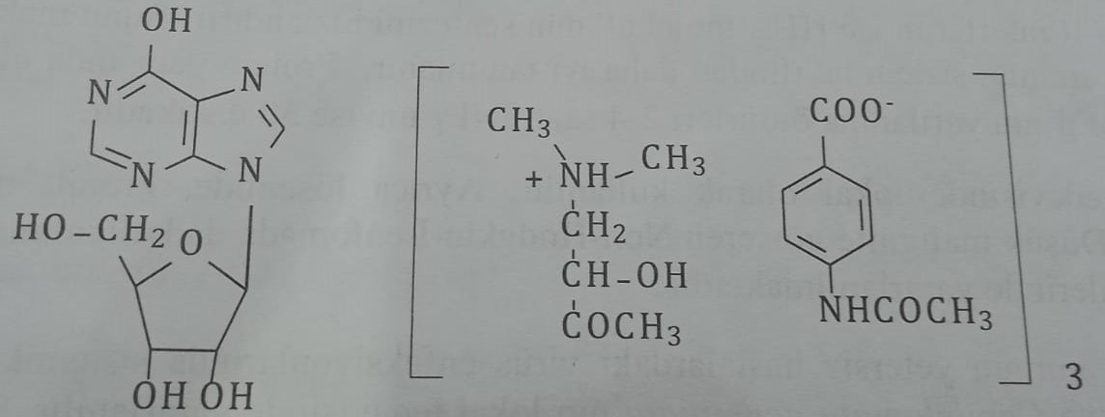
Echinacea purpurae ekstraktı
Bu ekstraktın tərkibində polisaxaridlər qarışığı, lipofil alkilaminlər və kikor turşusu (2,3-O-dikaferoil tartarat) var. İmmunomodulyator təsiri böyük ehtimalla bu qarışıqdan irəli gəlir.
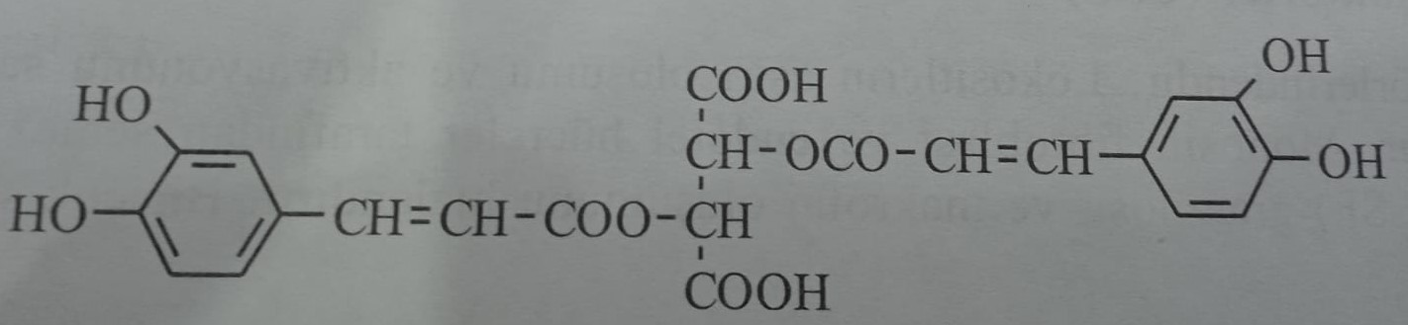
Sianidanol
(+)-2-(3,4-Dihidroksifenil)-3,4-dihidro-2H-1-benzopiran -3,5,7-triol= (+)-Katedrin
Bir dihidroflavanol törəməsi olan sianidanol lipid peroksidasiyasını inhibə edərək qaraciyər nekrozunun qarşısının alınması üçün immunomodulyator vasitə kimi istifadə olunur.
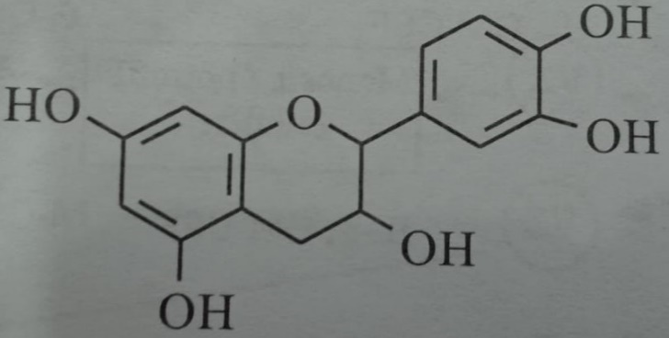
İmutiol (Ditiokarb natrium): N,N-dietiltiokarbamat turşusunun natrium duzu
Qeyri-toksik immunoterapevtik təsirli preparatdır. T-limfositlərə aktivləşdirici təsir göstərir. İnterferon miqdarlarına təsir göstərmədən NK (Natural Killer) hüceyrələrini aktivləşdirir. B-limfositlərə aktivləşdirici təsir göstərərək anticisim sintezini artırır. Xüsusilə köməkçi və supresor T limfosit səviyələrini tənzimləyir.
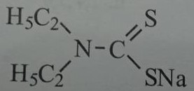
Levamizol: (-)-2,3,5,6-Tetrahidro-6-fenilimidazol[2,1-b]tiazol
Rasemat qarışıq olan tetramizol uzun illər antihelmint (qurdqovucu) vasitə kimi istifadə olunmuşdur. Levamizolun rasematın l izomeri olub, immunostimulyator və antiallergik vasitə kimi istifadə edilir. Xüsusilə də şüa terapiyası və kimyəvi terapiyadan sonra passivləşmiş immun sistemini gücləndirir.
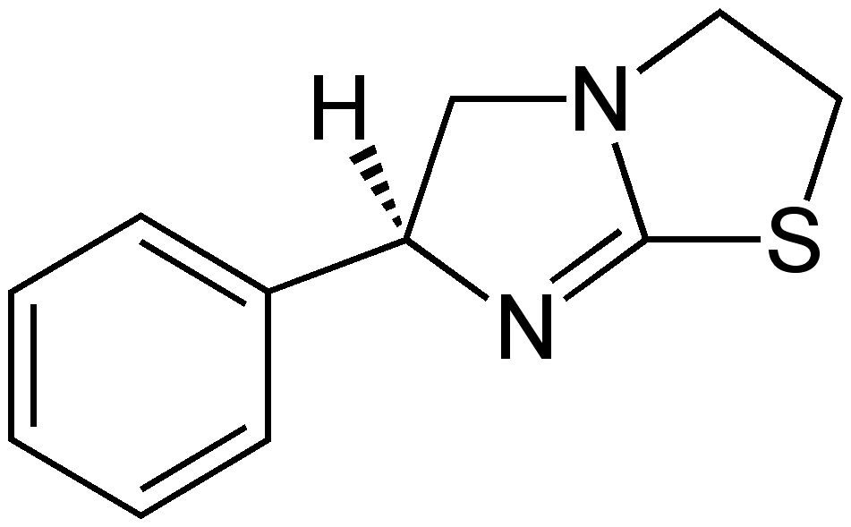
İmmunosupresantlar
İmmunosupresant olaraq bilinən birləşmələr immun reaksiyaları tormozlayırlar. Orqanizmin immun cavabını ortadan qaldırırlar. Avtoimmun xəstəliklər və orqan transplantasiyasında immun cavabın mənfi təsirinin olması xəstənin vəziyətinin ağırlaşmasına səbəb olur. Bəzi xəstələrdə maddənin orqanizmə uyğun olmasına baxmayaraq bu maddəyə qarşı immun reaksiya baş verir. Bunun nəticəsində yaranan xəstəliklərə avtoimmun xəstəliklər deyilir. Bu xəstəliklərin müalicəsində immunosupresantlar istifadə olunur.
Əsas immunosupresant qrupları aşağıdakılardır:
1)Qlikokortikoidlər
2)Sitostatiklər
3)Siklosporin
4)Antilimfosit qlobulinlər
Qlikokortikoidlər
T-limfositlərin interleykin-2 ifrazının qarşısını alaraq hüceyrə proliferasiyanı tormozlayırlar.
Sitostatiklər
Sitostatiklər qrupuna siklofosfamid, metotreksat və azotiaprin aid edilir. Bunlardan ilk ikisi antikanserogendir. Azotiaprin isə sitostatik kimi daha geniş istifadə olunur.
Azotiaprin (İmuran): 6-[(1-Metil-4-nitroimidazol-5-il)tio]purin
İnterleykin-2 (İL-2) sekresiyasının inhibitorudur. Qlikokortikoidlər kimi təsir göstərir. Yan təsirlərinə leykopeniya və trombopeniya aiddir. Eyni zamanda iştahsızlıq, həzm pozğunluğu (dispepsiya), sümük iliyinin depresiyası, qaraciyər və böyrək pozğunluqları müşahidə olunur. Allopurinol ilə birlikdə istifadə olunmamalıdır. Allopurinol ilə birlikdə istifadəsi preparation toksikliyini artırır.
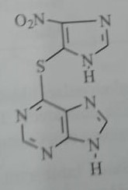
Siklosporin (Siklosporin-A)
Hidrofob xüsusiyyətli tsiklik homodet undekapeptiddir. On bir amin turşudan təşkil olunmuşdur. İlk dəfə 1970-ci ildə Fungi imperfecti (Polypocladium inflatum və Cylindrocarpon lucidatum Booth) göbələklərindən təcrid olunmuşdur. Birincili və üçüncülü quruluşuna diqqət yerildikdə birinci vəziyətdəki amin turşusu üçüncülü quruluşdan çölə doğru yerləşmişdir. Bütün amin turşu konfiqurasiyaları cədvəldə göstərilmişdir. Oliqopeptid amin turşu zəncirindəki 1, 2, 3 və 11-ci amin turşuların immunosupresiv fəallıqdakı farmakofor rolunun olduğu müəyyən edilmişdir. Lakin 2-ci vəziyətdə yerləşən amin turşuda edilmiş bəzi dəyişikliklər nəticəsində preparatın siklosporin reseptoru ilə əmələ gətirdiyi hidrofob rabitə güclənir. Molekuldakı 11 amin turşudan yeddi dənəsi N-metil subunitasiyasına sahibdir. Bu peptidin lipofil qabiliyyətini artırır. Geridə qalan 4 azot isə hydrogen rabitəsi vasitəsi ilə siklosporinin üçüncülü quruluşunu əmələ gətirir. Üçüncü vəziyətdəki amin turşu N-metilqlisin olduğu üçün xiral deyildir. Səkkizinci vəziyətdəki alanine R, digər amin turşular isə S konfiqurasiyasındadır.
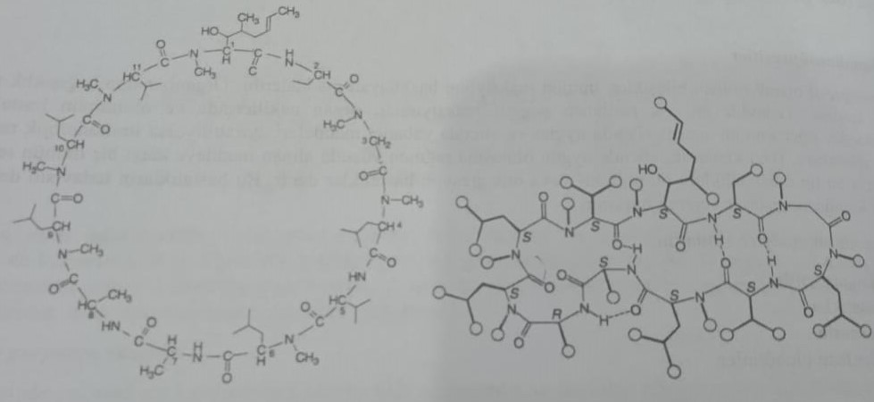
Siklosporin həm humoral həm də hüceyrəvi immun reaksiyaları tormozlayır. Həm monositlərdən İL-1 həm də T-limfositlərdən İL-2 ekspresiyasını tormozlayır. İL-1 və İL-2 sintezinin azalması T hüceyrələrdən sitostatik T hüceyrələrinin əmələ gəlməsinin azalmasına səbəb olur.
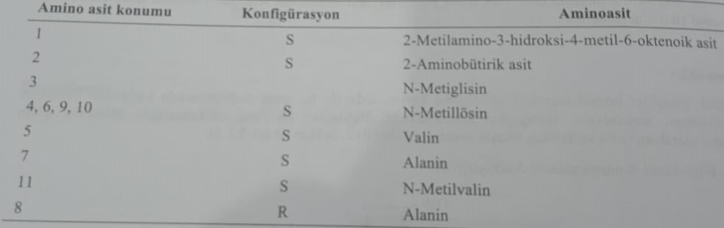
Təsir mexanizmi pirolinin sis-trans izomerləşməsinin inhibisiyası ilə əlaqədardır. Bu çevrilmə üç miqyaslı zülalın qarışıq quruluşunun əmələ gəlməsinin qabağının alınması ilə izah edilir. Pirolin izomerazaya bənzər olan hüceyrədaxili siklofilinə siklosporin birləşərək izomerazanı inhibə edir. Əslində siklosporin hüceyrələrin faqositoz qabiliyyətinə təsir göstərmir. Buna görə də orqanizmin bakterial müqavimətinə mənfi təsir göstərmir. Siklosporinin klinikaya daxil olmasından sonra orqan transplantasiyalarında asanlaşma müşahidə edildi. Digər immunosupresantların əksinə mielotoksikasiyası çox azdır. Eyni zamanda sümük iliyi köçürmələrində də çox geniş istifadə olunur.
Oral istifadə edildiyində mənimsənilməsi 35% təşkil edir. Orqanizmdə tamamilə metabolizmaya uğrayır. Yarımparçalanma müddəti 24 saat təşkil edir. Ciddi yan təsirləri dozadan asılı olaraq inkişaf edən böyrək çatışmazlığıdır. Eyni zamanda qaraciyər pozğunluğu, kardiotoksikasiya, tremor, hirsutizm, damaq sürüşməsi və ödem müşahidə edilir. Çox nadir hallarda hiperemiya və sancılara səbəb olur. Siklosporinin nefrotoksik preparatlarla istifadəsi yol verilməzdir. Əgər siklosporin azol törəməli antifunqal preparatlarla birlikdə istifadə olunarsa, siklosporinin qaraciyərdə metabolizmasının qarşısı alındığı üçün preparatın dozasını azaltmaq məsləhət görülür.
Takrolimus
2001-ci ildə qeydiyata alınan bu makrolid lakton siklosporin kimi immunosupresant olaraq klinikaya daxil olmuşdur. 23 atomlu bir lakton olan bu birləşmə, yarım xelat ilə maskalanmış α,β-diketonamid kimi adlandırılır. Streptomyces tsukubaenis kulturasından təcrid olunur. Humoral və hüceyrəvi immune cavabı tormozlayır. Bu təsirini immunofilin kompleksi əmələ gətirərək göstərir. Beləki əmələ gəlmiş bu kompleks kalneyrin-kalmodulin kompleksinin kalsiumdan asılı protein-fosfataza fəallığını inhibə edir. Beləliklə B hüceyrələrin fəallığını tormozlayır. Eyni zamanda T hüceyrələrin və TNF-α gen ekspresiyasının azalmasına səbəb olur.
Oral yolla verildikdə mənimsənilməsi xəstədən asılı olaraq 5-50 % arasında dəyişir. 0.1-0.3 mg/kg dozada istifadə edilir.
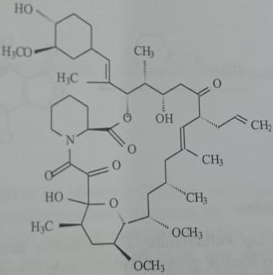
Sirolimus
Streptomyces higroscopius kulturasından ropamisin adı ilə təcrid olunmuşdur. İmmunofillərə birləşərək kompleks (FKBP-12) kalsinevrin-kalmodulin kompleksini blokada edir. İL-2 sintezini blokada etməsə də T və B hüceyrələrin proliferasiyasını inhibə edir. Molekulyar quruluşu takrolimusa bənzəyə 33 atomlu makrolid laktondur. FDA təstiqi almışdır.
Ümumiyyətlə immunosupresiv təsirli sitostatiklərdən siklofosfamid, metotreksat və azatiopirin şiş əleyhinə preparatlada verilmişdir. Mikofenolatmofetil xüsusi immunosupresant olaraq istifadə edilən birləşmədir.
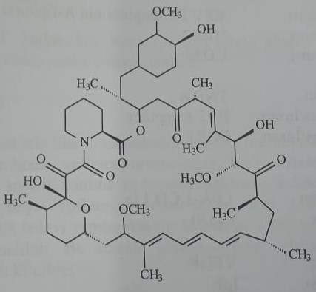

Mikofenolatmofetil: 2-morfolinoetil (E)-6-(4-hidroksi-6-metoksi-7-metil-3-okso-5-ftalanil)-4-metil-4-heksenoat.
Mikofenol turşusunun yarımsintez yolu ilə əldə edilən bir törəməsidir. Penicillium glaucum-dan fermentasiya metodu ilə əldə edilir. Aktiv metabolit olan mikofenol turşusu inozin-monofosfat-dehidrogenazanı inhibə edir. Bu ferment De-novo-purin sintezi üçün olduqca vacibdir. Anticisim əmələ gəlməsi və T və B-limfositlərin proliferasiyasını tormozlayır. Siklosporin və qlikokortikoidlərlə kombinasiya şəklində müxtəlif orqan transplantasiyaları zamanı baş verən kəskin immun reaksiyaların qarşısını almaq üçün istifadə edilir. Gündəlik 1-1.5 q dozada təyin edilir. Yan təsirlərinə qızdırma, infeksiya, ödem, anemiya, leykopeniya, trombositopeniya və hipertoniya daxildir.
Penicillium glaucum fermentasiyasından sonra saflaşdırılaraq əldə edilən mikofenol turşusu tionil xlorid ilə reaksiyaya daxil edilərək (E)-6-(4-hidroksi-6-metoksi-7-metil-3-okso-5-ftalanil)-4-metil-4-heksan turşusunun xloridi əldə edilir. Bunun N-(2-hidroksietil)morfolin ilə esterləşməsindən mikofenolatmofetil əldə edilir.
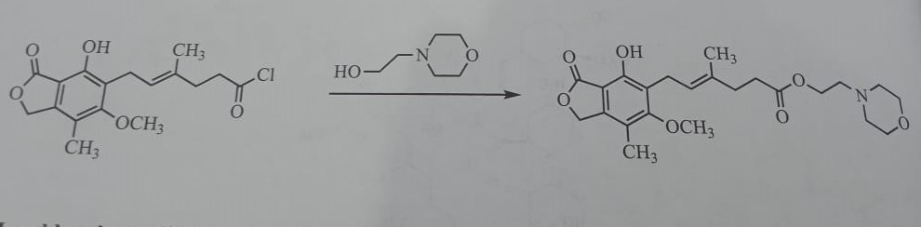
Monoklonal və poliklonal anticisimlər
İmmunosupresiyada digər metod isə anticisim istifadəsidir. Bu anticisimlər monoklonal və poliklonal olmaqla 2 qrupa ayrılır.
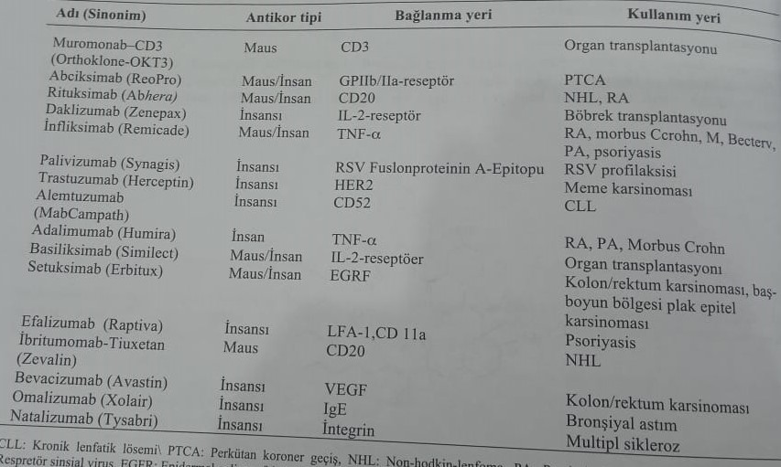
Bunların adlandırılmaları son hecaya görə fərqlənir.
1)Mausdan klonlanan anticisimlər- monab və ya omab sonluğu qəbul edir. (məs:muramonab)
2)Maus/insandan klonlanan anticisim –ksimab sonluğu qəbul edir.(məs: basiliksimab)
3)İnsandan klonlanan- zumab sonluğunu qəbul edir. (məs:daklizumab)
4)Tamamilə məlum insandan klonlanan- mumab sonluğunu qəbul edir.
Bu anticisimlər orqan transplantasiyaları və müxtəlif avtoimmun xəstəliklərin müalicəsində istifadə edilirlər. Göstərişlər aşağıda qeyd edilmişdir:
1)Nefrotik sendromlu xroniki qlomeruleronefrit
2)Xroniki yoğun bağırsaq iltihabı
3)Miyasteniya qravis
4)Avtoimmun hepatit
5)Revmatizma iltihabı (Revmatoid artrit)
6)Trombopenik purpurea

Antilimfosit qlobulin
İmmunosupresant olaraq monoklonal anticisim (Muranob-CD₃) və polivalan antilimfosit plazma klinikada istifadə edilir. Muranob-CD₃ siçovullarda T-limfosit CD₃ zülalına qarşı əmələ gətirilən monoklonal anticisimdir. Antigen ilə əmələ gələcək olan limfosit-reseptor rabitəsinin yaranmasının qarşısını alır. Orqan transplantasiyalarında istifadə olunur.
Təcrübə heyvanlarının xəstə limfositləri ilə immunizasiyası nəticəsində əldə edilən plazmaya (zərdaba) antilimfosit zərdab deyilir. Burada limfosit səthi zülallarına qarşı əmələ gəlmiş anticimlər olur. İnyeksiyadan sonra əlavə təsir olaraq limfopeniya müşahidə olunur.
Multiplsikleroz müalicəsi (MS)
MS avtoimmun bir xəstəlikdir. Patogenezi tam olaraq bilinmir. İmmun sistem hüceyrələri sinir, beyin və onurğa mielin hüceyrələrinə zərər verir. Bu xəstələrdə sürətli bir yorğunluq kimi təzahür edir. Sürətli yorğunluq qarışqalanma və spaztik bükülmə ilə müşahidə olunur. Xəstəlik nəticəsində aktivləşmiş T-limfositlər hematoensefalik bariyeri keçərək beyin iltihabına səbəb olur. Xəstəliyin tamamilə sağalması hələ ki mümkün deyil. Əsasən simptomatik müalicə aparılır. Bu məqsədlə qlukokortikoidlər, interferon, azotiopirin və metotreksat istifadə olunur. MS müalicəsi üçün klinikada aşağıdakılar tətbiq edilir:
1)Qlatiramer asetat
2)Natalizumab (monoklonal anticisim)
Qlatiramer asetat
Mielini təşkil edən 4 önəmli amin turşunun qarışığı olan bir immunomodulyatordur. Zülal quruluşlu bu qarışıq meilinə bənzər polimerdir. MS xəstəliyinin müalicəsində istifadə olunur. Nevroloji funsiyanı yaxşılaşdırır. Gündəlik 20 mq dozada subkutan yolla istifadə edilir. Üç aylıq müalicə kursundan sonra təsirini göstərir. Yan təsiri postinyeksiyon bölgədə baş vermiş allergik reaksiyadır.
Natalizumab
İmmun hüceyrələrdəki α-4 inteqrinin adeziya molekuluna qarşı inhibəedici təsir göstərir. HEB-i keçərək beyin iltihabını azaldır. Yan təsirlərinin çox olması səbəbi ilə klinik nəzarətdə istifadə olunmalıdır. Preparat β-interferona qarşı rezistentlik zamanı istifadə edilir. Təxmini yarımparçalanma müddəti 16 gündür. Hər dörd həftədən bir 300 mq dozada infuziya şəklində istifadə olunur. Müalicə müddəti 2 ildir. Yan təsirlərə sidik yollarının infeksiyası, nazofaringit, övrə, baş ağrısı, baş gicəllənməsi, qızdırma, artralgiya və fərdi həssaslıq aiddir. Xüsusilə leykoensefalopatiya müşahidə olunur.

